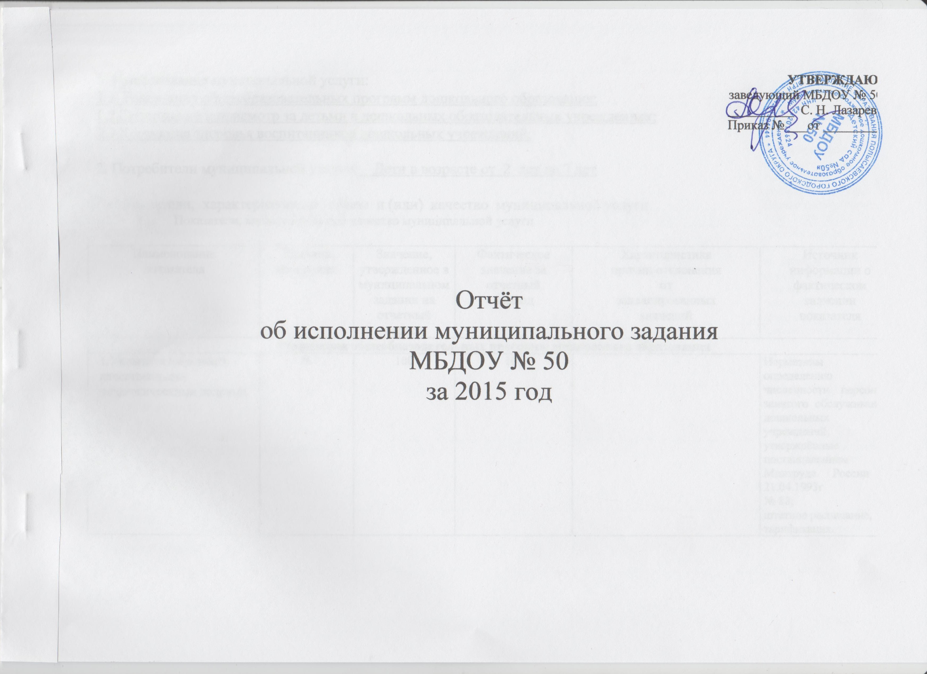
1. Наименование муниципальной услуги:
1.1. Реализация общеобразовательных программ дошкольного образования;
1.2.Содержание и присмотр за детьми в дошкольных образовательных учреждениях;
1.3.Коррекция здоровья воспитанников дошкольных учреждений.

2. Потребители муниципальной услуги: Дети в возрасте от 2 лет до 7 лет

3. Показатели, характеризующие объем и (или) качество муниципальной услуги
  - Показатели, характеризующие качество муниципальной услуги

Наименование  показателя | Единица  измерения | Значение,  утвержденное в  муниципальном  задании на  отчетный период | Фактическое  значение за  отчетный  период | Характеристика  причин отклонения  от  запланированных  значений |  | Источник  информации о  фактическом  значении  показателя
Реализация общеобразовательных программ дошкольного образования
1.Укомплектованность качественными педагогическими кадрами | % | 100 | 100 |  |  | Нормативы по определению численности персонала, занятого обслуживанием дошкольных учреждений, утверждённые постановлением Минтруда России от 21.04.1993г  № 88;  штатное расписание, тарификация.
2.Материально-техническое и учебно-методическое обеспечение | % | 95 | 95 |  |  | Количество необходимой методической литературы, наглядного пособия.  Положение о лицензировании образовательной деятельности, утв.постановлением Правительства РФ от 31.03.2009 № 277
3.Доля воспитанников, имеющих высокий уровень готовности к обучению в школе | % | 85 | 85 |  |  | Диагностика и мониторинг подготовительной группы на конец учебного года в соответствии с программой
4.Результаты участия воспитанников в конкурсах, соревнований различного уровня | Кол - во | 60 | 60 |  |  | Управление образования
5. Степень удовлетворённости родителей | % | 90% - 100% | 90% - 100% |  |  | Мониторинг, публичный доклад
6.Наличие жалоб потребителей на качество оказания услуг | Кол – во  жалоб | 0 | 0 |  |  | Отчёты руководителя на общих собраниях
7.Отсутствие нарушений, выявленных контролирующими органами | Кол – во  нарушений | 0 | 0 |  |  | Журнал контроля проверяющих органов
8.Отсутствие нарушений, выявленных контролирующими органами | Кол – во  нарушений | 0 | 0 |  |  | Журнал контроля проверяющих органов
9.Повышение квалификации педагогических кадров (прохождение переподготовки кадров, обучение) | % | 100% | 100% |  |  | Рейтинг
Содержание и присмотр за детьми в дошкольного образовательного учреждения
1.Материально-техническое обеспечение | % | 100% | 100% |  |  | Данные учета о наличии материальных ценностей
2.Качество питания (выполнение натуральных норм/ калораж) | % | 100/100% | 100/100% |  |  | Данные учета по выполнению натуральных норм, результаты лабораторных исследований
3.Обеспечение безопасности детей и сотрудников | % | 100% | 100% |  |  | Информация соответствующих служб, журнал учета проверок юридического лица
4.Сохранение и укрепление физического и психического здоровья детей (коэффициент посещаемости, отсутствие травматизма) | % | 95% | 95% |  |  | Данные учета посещаемости, анализ заболеваемости
5.Анализ заболеваемости | Случаи | Не более восьми случаев в месяц | Не более восьми случаев в месяц |  |  | Мониторинг, отчеты медицинского работника
Коррекция здоровья детей дошкольного образовательного учреждения
1.Укомплектованность специализированными кадрами | % | 100% | 100% |  |  | Тарификация  (отчет по кадрам)
2.Материально-техническое обеспечение | % | 95% | 95% |  |  | Данные учета о наличии материальных ценностей
3.Положительная динамика состояния здоровья детей, получающих услугу по коррекции здоровья | % | 80% | 80% |  |  | Данные диагностики

  - Объем муниципальной услуги (в натуральных показателях)

Наименование  показателя | Единица  измерения | Значение,  утвержденное в  муниципальном  задании на  отчетный период | Фактическое  значение за  отчетный  период | Характеристика  причин отклонения  от  запланированных  значений | Источник  информации о  фактическом  значении  показателя
Реализация общеобразовательных программ дошкольного образования | детодни | 32700 | 30112 | Вспышка ОРВИ, ГРИПП, медленная адаптация вновь поступивших детей | Данные учета посещаемости детей
Содержание и присмотр за детьми в дошкольных образовательных учреждениях | детодни | 32767 | 30112 | Вспышка ОРВИ, ГРИПП, медленная адаптация вновь поступивших детей | Данные учета посещаемости детей
Коррекция здоровья воспитанников дошкольных учреждений | Количество детей | 7 | 7 |  | Данные учета посещаемости детей

